Boklansering  Sametingsvalg  Tilhørighet, deltakelse, partipolitikk  Sámediggeválga  Gullevašvuohta, oassálastin ja bellodatpolitihkka  Fredag 10.09 2021 kl 11.00  Cafe Tamsøy  UiT Campus Alta | 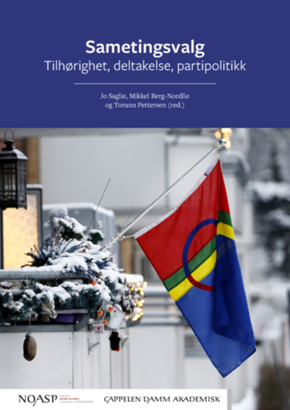

Fram til 13. september i år kjemper politikerne om velgernes gunst i sametingsvalget. Men hva mener velgerne om hvem som bør kunne stemme ved valg til Sametinget? Hva er forskjellen mellom partiene som stiller til sametingsvalg? Hvordan driver man valgkamp i Sør-Norge valgkrets?
I boka Sametingsvalg - Tilhørighet, deltakelse, partipolitikk, har forskere søkt å gi svar på disse spørsmålene og flere til.

Har du lyst å høre mer om sametingsvalget fra de som har forsket på dette, eller høre hva tre samepolitikere tenker om valgkampen og forskningsbasert kunnskap, kan du komme på lanseringen av boka. Dette skjer på UiT Campus Alta fredag, 10.09.21 kl. 11.00

Program:
11.00 Velkommen
11.05 Politisk avstand ved sametingsvalg: En kartlegging av det samiske ideologiske landskapet i Norge v/Jo Saglie, Institutt for samfunnsforskning.
11.15 Hvem kan/bør/vil delta i det samiske demokratiet? Om ulike typer holdninger til Sametingets valgmanntall i Norge. v/Torunn Pettersen, Sámi allaskuvla.
11.25 Sametingsvalg på sørnorsk, Valgkamp i en utfordrende valgkrets og informasjonsbehov v/Mikkel Berg-Nordlie, NIBR/Oslo Met
11.35 Sametingspresident Aili Keskitalo, Norgga Sámiid Riikasearvi (NSR)
11.45 Sametingsrepresentant Ronny Wilhelmsen, Bargiidbellodat (Ap)
11.55 Sametingsrepresentant Torill Bakken Kåven, Nordkalottfolket
12.05-1300 Spørsmål og kommentarer

Servering av Kaffe, te, kaker og rundstykker

Arr: UIT Alta og Sámediggi/ Sametinget

